Droid Switch 功能文档
  - Factory Droid CLI 桌面模型配置管理器
版本 V0.1 ｜ 需求与界面方案 ｜ 2026年10月10日

1 产品目标与使用边界
用一个本地桌面软件集中管理中转站、API 凭据和模型，支持官方订阅与自定义 API 切换，并查看实际采集的模型用量。用户完成一次配置后，可以在 Droid 中自行选择模型，并通过自己的 Skills 组织任务。产品名称 Droid Switch 为暂定名。
本版范围依据本次对话确定。软件负责模型配置、导入、来源切换与用量统计；任务分类、Agent 编排、Skills 编辑、聊天窗口和代码执行工作台不在范围内。Factory 登录由 Droid 完成；软件可选择官方模型，但不代管账号、订阅或额度。

2 核心使用流程
首次打开时导入已有 Droid 模型，或从 CC Switch 导入供应商。也可手动填写接口与凭据；获取模型列表或手动输入模型 ID；勾选启用并编辑参数；查看变更预览后点击“应用到 Droid”；最后在 Droid 的 /model 中验证模型是否出现。
保存编辑只更新本地草稿；“应用到 Droid”才写入目标配置。启用表示计划同步该模型，并不代表切换当前会话正在使用的模型。

3 功能优先级
阶段 | 功能 | 完成标准
P0 首版 | 供应商与模型管理 | 支持多供应商、多模型和手动添加
P0 首版 | 获取模型与连接测试 | 失败原因明确，获取失败仍可手动配置
P0 首版 | 导入与应用配置 | 预览差异、备份、保留无关字段、防止覆盖冲突
P0 首版 | 恢复与基础设置 | 可恢复备份，可修改配置路径与凭据方式
P0 首版 | 官方订阅与 API 切换 | 分别记住默认模型，切换时保留另一套配置
P0 首版 | CC Switch 导入 | 读取选定供应商与模型，预览后加入草稿
P1 后续 | 高级诊断 | 扩展流式和工具调用检查
P0 首版 | 基础用量统计 | 真实数据采集、趋势与分组、API 费用估算

平台建议：先完成 Windows 原生桌面版本，保留 macOS 和 Linux 适配空间。这是开发建议，尚不是用户确认的发布范围。

4 供应商与模型功能

供应商连接
一条供应商记录代表一组可复用连接信息。支持新增、编辑、复制和删除；同一中转站可以创建多条连接以使用不同协议或密钥。供应商名称、API 协议和模型厂商分别保存，不能依据模型名称自动判断协议。
字段 | 规则
连接名称 | 必填；界面展示名称，例如“CPA 主线路”
API 基础地址 | 必填；验证 URL，显示将请求的地址；不盲目追加或删除 /v1
默认 API 协议 | Anthropic Messages、OpenAI Responses 或 Chat Completions
凭据方式 | 环境变量引用或直接写入 Droid 配置；无密钥端点可选择不使用密钥
模型列表地址 | 可选；默认按适配器建议生成，可手动覆盖；不保证每个服务提供该接口
附加请求头 | 可选高级项；敏感值脱敏显示；模型级设置可覆盖供应商默认值

模型获取与编辑
“获取模型”打开多选窗口，支持搜索、全选当前结果和批量添加。接口返回的 ID 原样保留；已有模型标记为“已添加”，重复获取不覆盖本地名称与参数。远端列表中消失的模型只显示提示，不自动删除。
每个模型支持显示名称、真实模型 ID、协议覆盖、启用状态、最大输出 Token、图片输入能力，以及高级请求参数。最大输出 Token 为可选正整数，留空表示交给 Droid 或服务端决定。Reasoning 等参数按协议适配，不提供一个通用于所有模型的强度开关。
同一模型 ID 可以存在于多个供应商。显示名称建议采用“模型名 · 连接名”；内部记录使用独立 UUID。应用程序内部 ID、API 模型 ID、Droid 模型选择器 ID 必须分开处理，不能凭空拼接 custom: 前缀作为有效标识。

删除和停用
停用保留本地记录，仅在下一次应用时从本软件管理的同步集合移除。删除供应商前列出受影响模型数量；操作先进入草稿，正式移除在应用预览中明确展示。检测到已有默认模型引用时阻止产生悬空引用。

5 配置应用与凭据规则

配置读写边界
默认目标为用户目录下的 .factory/settings.json，设置页允许指定其他路径。首次导入将已有条目标记为“外部配置”；用户明确接管后才允许修改或移除。初版只写一个选定目标文件，检测到项目覆盖或旧版配置时展示来源提示，不静默迁移。
应用时重新读取磁盘，保留未管理模型、未知字段及其他设置。界面显示新增、修改、停用和删除数量，并提供脱敏差异。选择“应用”后生成完整备份，在目标目录写临时文件、校验 JSON 后原子替换；写入失败保留原文件与草稿。
读取时记录文件指纹；写入前再次核对。外部文件变化时停止应用，提示“配置已被其他程序修改”，提供重新载入及重新合并。重新载入不能直接丢弃草稿，应允许导出或取消。恢复备份前也备份当前文件，展示完整恢复将影响的内容。

密钥与独立终端可用性
推荐环境变量引用模式：配置中记录 ${VAR_NAME}，用户在启动 Droid 的终端环境提供变量。软件可以检测自身进程能否读取变量，但必须说明这不证明其他终端已具备相同环境。不得用“安全保存”掩盖实际的凭据获取条件。
兼容模式允许直接把 API Key 写入 Droid 配置，首次选择时清晰告知该文件及完整备份会包含密钥。程序尽可能限制文件访问权限，界面默认遮盖密钥，日志与分享导出一律脱敏。预览中显示“密钥已更改”，不显示新旧值。
首版不引入仅由系统凭据库保存密钥的方案：若普通终端无法读取，配置将不可用。后续若增加凭据库或本地代理，应作为独立功能设计并验证，不能假设 Droid 会自动访问桌面应用的密钥。

状态与用户反馈
状态 | 显示与行为
未应用 | 显示待应用项数；只有应用后才更新同步状态
已写入 | 标注写入时间；提示在 Droid 中验证，不宣称会话已切换
存在冲突 | 阻止覆盖；保留草稿，允许查看差异与重新载入
应用失败 | 说明权限、格式或磁盘错误；原配置仍可使用
已恢复 | 展示恢复时间和所选备份；重新导入恢复后的内容

6 页面结构与视觉规范

主界面布局
默认展示“模型库”，顶部增加“官方订阅 / 自定义 API”分段切换。自定义 API 视图采用左侧导航、中间模型列表、右侧详情面板三栏布局；小窗口把详情改为抽屉。左侧提供模型库、供应商、用量统计、配置备份，底部放设置；供应商筛选列在模型库下方，避免切换页面才能查看模型。
切换来源只产生待应用方案，底部应用后才生效。官方订阅视图展示可用官方模型、当前选择及登录入口；API 视图顶部放页面名称、模型数量和“导入配置”“获取模型”“添加模型”。“导入配置”提供“从 CC Switch 导入”入口。中间使用清晰的列表行，显示模型名称与 ID、供应商、协议、最近测试结果和启用开关。选中行后右侧就地编辑；默认不展示图表、余额看板或任务分配卡片。
底部固定变更条：左侧显示待应用数量，右侧依次为“放弃更改”“预览变更”“应用到 Droid”。主按钮只用于应用配置；编辑面板内的“保存修改”为次要按钮，并明确它保存的是草稿。

辅助页面与弹窗
页面 | 关键内容与交互
供应商 | 连接列表与编辑抽屉；添加、复制、删除、获取模型
获取模型 | 搜索与多选列表；显示已添加项；失败时保留手动添加入口
变更预览 | 按新增、修改和删除分组；敏感字段脱敏；展示写入路径
配置备份 | 时间、来源与变更摘要；先预览，再恢复；可打开所在目录
设置 | 配置路径、Droid 检测、外观、凭据说明、备份保留策略
空白与错误状态 | 无供应商时引导添加；读取失败显示修复入口，不展示虚假数据

视觉设计基线
风格定位为明亮、安静、精致的桌面工具。底板暖白 #F6F5F1，内容面板 #FFFFFF，侧栏 #EEECE6，主文字 #252623，辅助文字 #777A73，分隔线 #E3E2DC。陶土橙 #B65B3F 仅用于主操作与选中强调，成功状态使用低饱和绿色。
正文字体采用系统中文无衬线字体，英文使用 Inter 或系统字体；模型 ID 使用等宽字体。页面标题 24px，正文 14px，辅助信息 12px；圆角 10–12px，间距以 8px 为步进。控制区域高度至少 36px，键盘焦点清晰，状态同时提供文字说明。
参考窗口为 1440 × 960；左栏约 208px，详情栏约 360px。低于 1200px 时折叠详情；建议最小窗口 1024 × 720。效果图使用虚拟连接及模型记录，仅表达界面设计，不表示真实模型可用性或性能。

7 连接测试与验收标准

区分三种验证结果
配置校验检查字段、JSON 与引用是否有效；模型列表获取只验证列表接口；模型调用测试则发送最小请求，分别标记鉴权、响应和延迟。列表可获取不等于模型可调用，文本可回复也不等于满足 Droid 的工具调用需求。
调用测试必须由用户点击触发，提示可能消耗 API 额度，不携带项目代码。首版测试文本响应，P1 增加流式与工具调用诊断。延迟采用完整请求耗时并展示测试时间，不能当作稳定性能排名。
情况 | 应有反馈
401 或 403 | 提示检查密钥、权限及认证方式，不自动反复重试
404 或接口不支持 | 展示脱敏请求地址，建议核对协议和路径
429 | 显示服务端限流或额度提示，不自动判断为余额不足
超时或网络失败 | 标记本次测试失败并允许重试；保留模型配置
不支持模型列表 | 提供手动输入模型；不能据此判定连接不可用

首版必须通过的验收
01 多供应商共存：添加两家供应商的相同模型 ID，显示名称可区分，应用后均可在目标 Droid 版本识别。
02 非破坏式同步：修改一个模型后，未知字段、未接管模型及其他设置的语义保持不变；无变化应用不重复添加。
03 草稿一致性：修改开关或参数不会立即写入 Droid；重启软件后可恢复草稿；放弃更改回到已应用状态。
04 冲突保护：应用前外部修改目标文件，软件必须中止旧草稿覆盖，并明确说明需要重新合并。
05 故障与恢复：模拟写入失败和无效 JSON，不损坏原配置；恢复备份后文件内容与选定快照一致。
06 凭据可用：环境变量引用和直接写入模式分别在独立终端验证；截图、导出和日志中没有完整密钥。
07 真实集成：在受支持的 Droid 版本打开 /model，核实同步模型及真实调用；关闭软件后配置仍可使用。

8 开发边界与实施安排

数据与模块划分
建议采用 Tauri 2、React 和 TypeScript 构建桌面界面，Rust 层处理文件与网络操作。此处为技术方案建议。加入统计后，建议用 SQLite 保存管理记录、草稿、统计事件及同步游标；Droid 配置仍由适配器生成 JSON。敏感值按选定凭据方案保存。
内部数据分为 ProviderConnection、ModelEntry 和 ApplySnapshot。模型通过 providerId 引用连接；仅把合并后的 Droid 支持字段写入目标配置，不把 enabled、内部 UUID、测试耗时等管理字段写入 customModels。适配器集中处理字段映射与版本差异。

实施顺序
阶段 | 交付物 | 进入下一阶段的条件
一 兼容性验证 | 配置样例与目标版本记录 | 验证实际配置路径、字段、重复模型及选择器 ID
二 配置闭环 | 读取、编辑、预览、备份、应用 | 通过非破坏同步、写入失败和冲突验收
三 界面完善 | 模型获取、统计、恢复与安装包 | 完成正常、空白、加载、失败等状态验证
四 后续增强 | 主题、高级诊断 | 仅在首版稳定及明确需要时加入

官方机制与需实测项目
已核实：Factory BYOK 文档说明在 settings.json 的 customModels 中定义模型，支持模型 ID、显示名、基础地址、协议与 API 凭据；API Key 支持环境变量引用。模型可以带输出 Token 限制、图片能力和额外参数，并通过 /model 选择。协议映射以官方 BYOK 文档为准。
必须实测：目标 Droid 版本的选择器 ID 生成规则、重复模型处理、默认模型设置字段、配置重新加载时机，以及项目或旧配置的覆盖关系。开发前记录版本和结果，不能沿用示例中的 custom:模型名作为稳定契约。
官方与 API 默认模型切换现列为 P0，必须完成目标版本实测才算交付。切换仅调整主会话默认模型及与其关联的思考参数；已运行会话和更高优先级配置的影响分别说明。

资料与待确认事项
官方依据：Factory Custom Models BYOK
https://docs.factory.com/model-independence/byok
补充依据：https://docs.factory.com/droid-cli/settings 和 https://docs.factory.com/sdk/python。核查日期：2026年10月10日。其他流程与验收规则为本项目设计方案。
待界面评审后确认：产品最终名称、首发操作系统、是否同时制作深色主题。官方与 API 切换、CC Switch 导入、基础用量统计均纳入首版。

9 官方订阅与自定义 API 切换

需求与界面入口
首版支持官方订阅与 API 双向切换，分别记住最近使用的模型。顶部的分段控件应区分浏览方案、待应用方案与已应用来源。
官方订阅页面提供模型选择、刷新及“前往 Droid 登录”。无法可靠读取登录信息时显示“状态待确认”，不推测套餐或额度。模型可用性以账号权限为准。

双向切换的交互
操作 | 应用后的预期结果
API 切换到官方 | 选择官方模型，预览并应用；保留全部中转站、密钥引用与自定义模型
官方切换回 API | 恢复上次选择的有效 API 模型；原连接与参数可直接继续使用
目标模型失效 | 展示不可选原因，要求选择可用模型；不静默切换到其他计费来源
尚未登录或无权限 | 引导在 Droid 完成登录或查看账户；不把配置写入成功标为可调用
存在未应用修改 | 将模型编辑和来源切换合并预览；支持取消切换且保留原草稿

配置应用规则
“官方订阅”是软件里的方案名称，不是 Droid 的会员开关。实际操作是选中 Factory 管理的模型并保存主会话默认值。不得通过清空 customModels 或覆盖整份 settings.json 模拟恢复官方配置；不改动 Factory 登录凭据，不自动开通会员。
两套方案在软件内分别保存 modelSource、最近有效模型 ID 和相应思考参数。应用时仅生成目标版本支持的默认设置；模型参数不兼容时采用目标模型允许的默认值，并在预览中列出。子 Agent、Skills、Spec 或 Missions 中显式指定的模型不随此切换被覆盖。
默认选择主要用于后续新会话。已打开会话、命令行显式指定模型、项目设置或任务中的模型覆盖可能继续生效，界面必须提示其优先级；该切换不能保证所有请求统一走一种计费来源。官方额度不足时不自动转 API，API 失败时也不自动转官方。

兼容性依据与验收
官方 Settings 文档与 Python SDK 文档均提供默认模型配置说明，但字段展示存在顶层 model 与 sessionDefaultSettings 的差异。适配器应按实际 Droid 版本读取和写入，并通过新会话核实生效；不得同时盲写两个字段。模型 ID 应来自可用模型目录或 Droid 已保存配置。
新增验收：完成“API → 官方 → API”往返切换；两套模型选择与凭据不丢失；其他配置不变；新会话使用预期来源；旧会话与显式覆盖有明确提示；登录失败、额度不足及不可用模型均不触发自动付费回退。

10 从 CC Switch 导入配置

首版范围与实现难度
首版支持一次性导入 Claude Code、Codex 的 API 供应商和已配置模型，自动定位或手选数据目录。难度中等，主要适配数据库版本、协议和缺失字段；不做双向实时同步。
官方仓库说明：默认数据目录为 ~/.cc-switch，供应商存于 cc-switch.db；settings.json 保存设备设置。导入器应处理自定义数据目录，并读取供应商数据库。

导入向导
入口位于模型库顶部“导入配置 → 从 CC Switch 导入”。步骤为：定位数据源 → 选择来源应用和供应商 → 检查连接及模型 → 处理重复项 → 导入草稿。最后展示已导入、已跳过和待补充数量；只有点击“应用到 Droid”才修改 Droid 配置。
源数据 | 处理规则
名称与 API 地址 | 保留连接名称及原始地址，检查路径，不盲目追加 /v1
API Key 与变量引用 | 默认脱敏预览；按用户选择的凭据模式保存，缺失时标记待补充
已配置模型与模型映射 | 提取真实 ID；多个明确 ID 可生成多条模型；别名无法解析时待确认
协议与高级参数 | 优先使用明确的上游协议；无法可靠判断则要求选择；只转换已支持字段
官方登录与代理占位项 | 不迁移 OAuth 登录或会员；占位密钥、代理地址和专用别名不能当作真实上游

兼容性与重复导入
CC Switch 的本地路由可把客户端配置替换为本机地址和占位密钥，因此应从供应商记录读取真实连接。对于依赖其协议转换才能运行的原生接口，标记“不支持直接导入”，允许补充 Droid 兼容接口，不能假定换一个协议标签就可调用。
无模型记录时先导入供应商，提供获取模型或手动添加入口；源配置不等于完整远端模型目录。重复项以来源应用、供应商记录 ID 与源位置标识，再结合目标记录识别；默认跳过完全相同项，修改项提供更新或另存，不静默覆盖本地编辑。
以只读连接和一致性读取处理数据库，兼容 WAL；读取失败提示退出 CC Switch 后重试或选择有效备份。未知结构明确提示不支持，不能把损坏数据库当空库。首版导入受支持的数据库快照；旧 JSON 或其他导出格式逐一适配，不承诺任意文件可导入。

验收与资料
至少验证：正常导入、重复导入不增殖、部分字段缺失、同名不同密钥、路由占位配置、源库正被使用、未知版本和取消导入。源文件不被修改，敏感值不进入日志；取消时不改变草稿，导入后仍可编辑及撤销。

11 用量统计功能

统计目标与页面
新增独立“用量统计”页面，查看已采集的 Token、使用频率、模型分布和 API 估算费用。提供今日、近7天、近30天和自定义时间；支持按官方订阅或 API、供应商、模型筛选。默认使用本机时区，并显示数据来源、统计覆盖范围及最后更新时间。
页面上方放筛选栏与核心指标，中部显示用量趋势及模型分布，下方以“模型统计 / 供应商统计 / 使用记录”切换明细。提供刷新、单价设置和导出 CSV。没有数据时显示采集设置入口；部分数据缺失时说明范围，不用零代替未知。
指标 | 首版规则
Token 消耗 | 分别展示输入、输出、缓存读取、缓存写入；汇总前统一口径
API 估算费用 | 按模型和供应商单价计算；明确标注估算及价格生效日期
调用频率 | 有逐请求记录才显示请求次数；只有轮次时展示已记录轮次
缓存读取占比 | 分母使用口径一致的输入 Token；字段缺失则不计算
趋势和分组 | 按小时或日期查看；模型与供应商汇总和当前筛选一致
调用明细 | 时间、来源、模型、Token 和估算费用；状态及耗时仅在有数据时展示

两种来源分别统计
API 页显示本地采集的用量和估算费用；用户可填写自己的中转站价格及币种，不能直接用官方价格代表中转站实际收费。会员页优先显示可获得的本地 Token 或官方返回的 Credits，并使用不同单位。会员月费、额外购买费用和剩余额度不由 Token 倒推。
无法确认供应商或计费来源的记录归为“未知来源”，允许用户补充归属，但保留原始识别结果。历史来源以事件发生时的记录为准；切换当前配置不能重写历史归属。

范围与交付要求
基础统计列为 P0，但必须通过真实 Droid 会话样本验证后交付。第一阶段实现日志读取、用量趋势、模型分组和手动单价；成功率、延迟、官方剩余额度仅在数据源支持时启用。供应商余额查询和可选本地代理统计放到后续。
CC Switch 配置导入不自动导入其历史用量：那可能属于 Claude Code 或 Codex，不能算作 Droid 使用量。后续若做历史导入，必须按来源应用独立标识和筛选。

12 统计采集与计算规则

采集方式与能力边界
首选只读扫描 Droid 的本地会话记录，增量导入已有用量。开发前必须确认目标版本的日志位置、字段、缓存口径及模型切换记录；普通终端启动的 Droid 也要纳入测试。官方 SDK 提供回合用量和累计会话用量，但不能据此假定它能自动监听所有外部终端。
Factory Analytics API 可作为有权限账号的补充来源。当前个人接口限启用 Analytics 的 Enterprise 组织，且按 UTC 提供截至昨日的数据；不能把它作为普通个人会员的实时额度接口。接口无权限时保持本地统计，并展示具体限制。
若日志无法满足准确请求统计，后续可选择增加仅用于 API 模型的本地代理采集；该方案会改变请求路径，必须显式开启并支持恢复直连。首版不依赖代理，也不把官方登录流量转入代理。无法采集的数据不以猜测补齐。

去重与 Token 口径
记录来源文件、事件或请求标识、会话标识、时间、模型及解析器版本。使用稳定事件键去重；遇到累计计数时按会话有效增量计算，处理重放、文件轮转、计数重置、分支和重试。相同事件的日志与代理来源不能重复相加。只有累计值时不伪造逐请求明细。
保存原始字段，再归一为互斥的普通输入、缓存读取、缓存写入和输出数量。若输入已经包含缓存，不再次相加；思考 Token 若已包含在输出中只作细分。无法确定包含关系时保留分项并隐藏总计。null 表示未知，不能转换为0。

费用计算与保留策略
API 估算费用按各类 Token 数量乘以对应的每百万 Token 单价，再求和；输入、输出、缓存读取和缓存写入使用各自价格。保存币种、价格来源和生效时间；未配置价格的记录显示“未定价”。改价不默认改写历史估算，不同币种分别汇总。
默认仅存储统计元数据，不保存提示词、代码和响应正文。支持设置保留期限、导出和清理本软件的统计记录；不得删除 Droid 原始会话。程序关闭后能否补采取决于源日志保留情况，界面展示缺失时间段。

验收与参考资料
验收包括重复扫描不重复计数、累计量转增量、缓存不重复计算、时区跨日、模型或来源切换、缺失单价、未知来源、分支重放及断点续采。用固定会话样本与 Droid 可见用量核对；读取不到数据时不得以演示数据代替完成。
Factory SDK：https://docs.factory.com/sdk/python
Factory Analytics：https://docs.factory.com/api-reference/analytics
CC Switch：https://github.com/farion1231/cc-switch
CC Switch 用量说明：docs/user-manual/en/4-proxy/4.4-usage.md
核查日期：2026年10月10日；具体兼容范围以目标版本实测为准。

13 界面效果图 主界面
模型管理与官方订阅切换。布局与文案为设计示意，具体交互以功能说明为准。
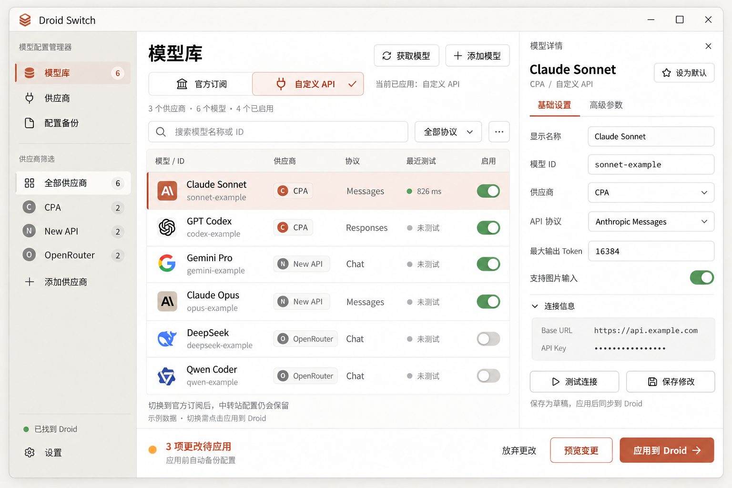

14 界面效果图 CC Switch 导入
选择配置来源、预览供应商及模型后导入草稿，再应用到 Droid。
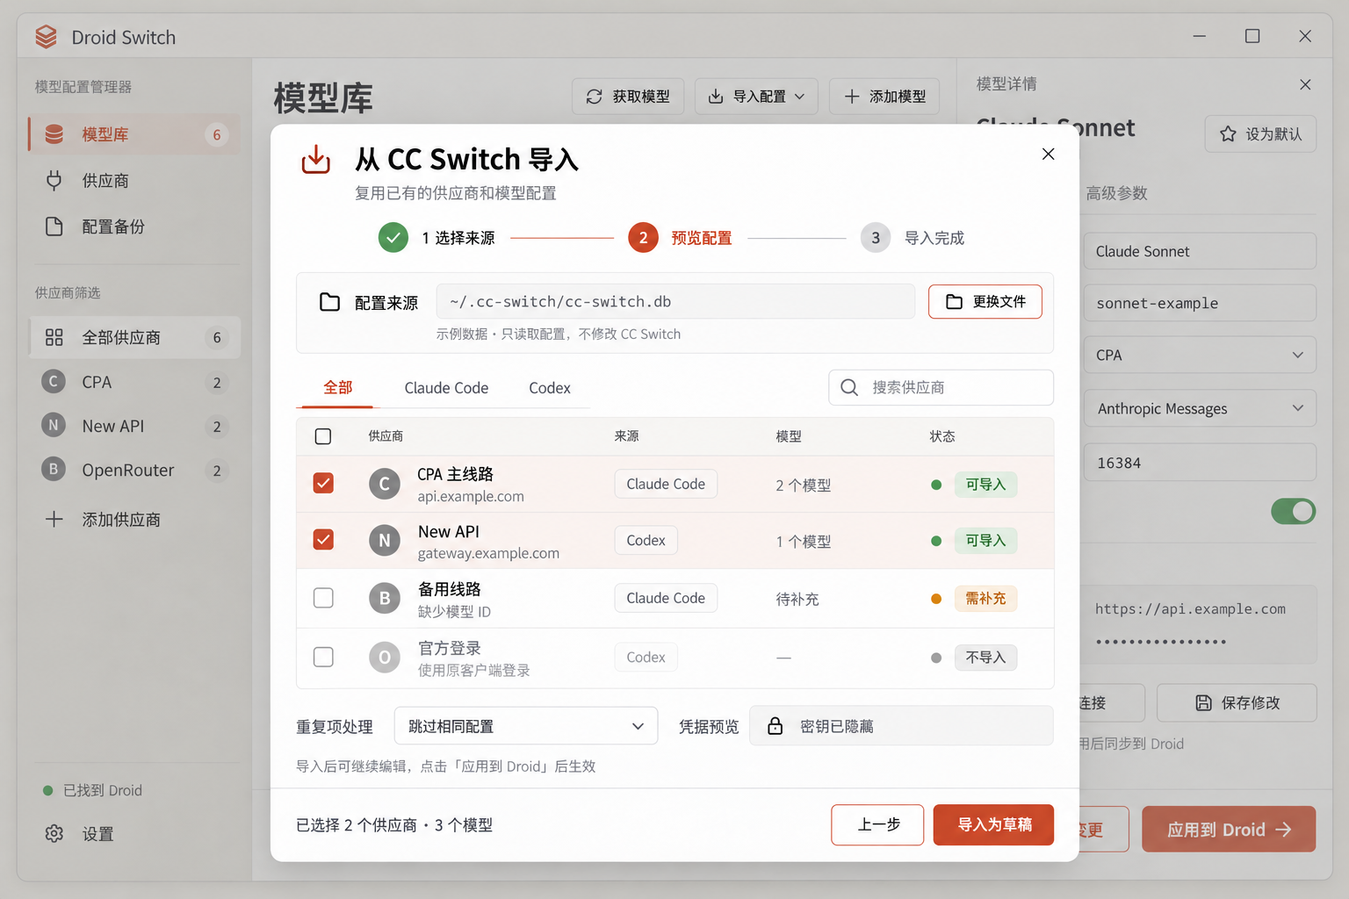

15 界面效果图 用量统计
展示 Token 趋势、模型用量和 API 估算费用；所有图表数值均为示例数据。
